PRESS RELEASE
きのくに活性化センター事務局
（事務局長常駐先：和歌山大学西川研究室内）
プレスリリース

令和8年9 月19日
報道関係者 各位

～特急くろしお号での旅の思い出に！～
「特急くろしお号ご乗車記念証」を配布します
（加筆修正版）

きのくに活性化センターは紀南地域（和歌山県南部）の広域的な地域課題である「JRきのくに線新宮～白浜間の活性化」へコミットしています。「具体的な利用者を増やしていく」ために、特急くろしお号を利用した人のみ限定の「昔ながらの硬券切符」の配布を行います。旅の思い出だけではなく、硬券切符を求める旅客の需要喚起も目的とします。
今回の配布につきましては、紀勢本線活性化促進協議会新宮白浜区間部会の皆様のご協力をいただいております。
※主な加筆修正点は、配布方法のところになります。

１、概要
特急くろしおを利用して“新宮駅に到着した”人を対象（希望者）に乗車記念証（硬券）を配布します。
２、配布期間
令和８年10月1日（木）〜令和8年12月20日（日）
配布枚数に達した時点で早期終了する場合があります。
３、配布枚数
先着1000枚（但し、0001～0050の切符は関係団体へ寄贈します）
４、配布場所
新宮市観光協会（JR新宮駅前／年中無休・9：00～17：00）
５、配布方法
・「ご乗車当日もしくは前日の新宮駅着の特急くろしお号の特急券」（無効印をもらった紙の特急券、紙の特急
券を撮影した写真、チケットレス特急券の「提示用画面」）をご提示ください。
・特急くろしお17号、21号、27号でお越しの方は、当日は新宮市観光協会の営業が終了しておりますので、
翌日にお受取ください。
・おひとり様1枚に限ります。
・切符の番号を選択することはできません。
・切符のお取り置きをすることはできません。
・新宮駅発の特急くろしお号、特急ウエストエクスプレス銀河、特急南紀号は対象外です。
６、配布する乗車記念証
（表 面） （裏 面）
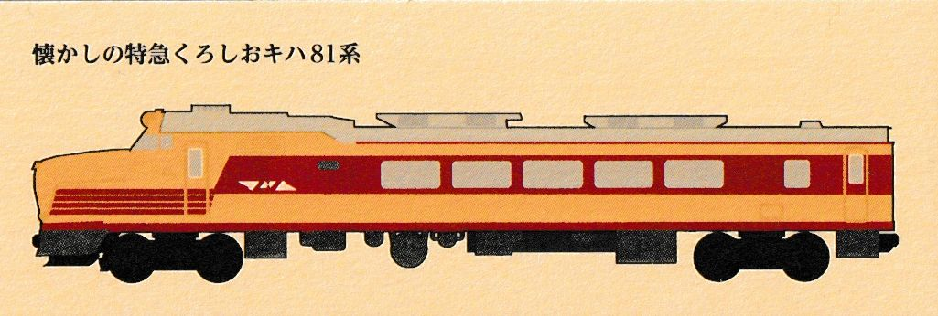
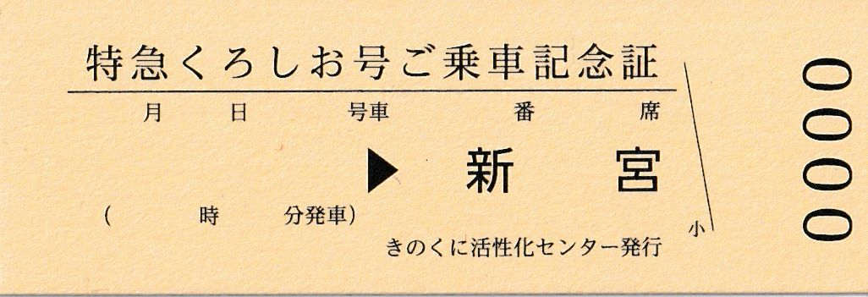

・硬券時代の特急くろしお号の特急券をオマージュしていますが、完全同一のものでは無いオリジナルなデザイ
ンとなっています。
・表面は、日付、号車、席番、出発駅、出発時刻は空欄にしていますので、是非ご乗車された特急くろしお号の
乗車情報をご記入して、お楽しみください。
・裏面は、紀勢本線電化前まで走っていた「キハ81系」をデザインしています。
・この乗車記念証は、JR西日本の商品化許諾済です。

７、その他
・配布期間中の特定日（1～2日程度）に、記念証への入挟（昔懐かしい、改札のはさみで切符をきります）と記
念証へ日付を押印するイベントを専用デスクで実施する予定です。詳細決まり次第、ホームページ等でご案内
します。
・随時のご案内はホームページで実施をいたします。問い合わせ先をメディアで表記いただける場合はホームペ
ージをご案内ください。

■きのくに活性化センターについて
きのくに活性化センターは、紀南地域をフィールドに、和歌山大学・自治体・企業・市民などがパートナーとなり、地域の抱える諸問題について、協同して調査や研究を行い、その成果を地域の活性化に役立てることを目的として、2002年4月に設立されました。田辺・新宮の両周辺広域市町村圏の自治体、田辺・新宮の両商工会議所、JA紀南（現・JAわかやま）、和歌山県、和歌山大学によって組織されています。 当センターは、報告書や提言だけにとどまらずに、プロジェクトとして、事業を自ら実践することを目指しています。

【配布に関する事項のお問い合わせ先】
◇きのくに活性化センター事務局
640-8510 和歌山市栄谷930 和歌山大学紀伊半島価値共創基幹西川一弘研究室内
事務局長：西川 一弘
業務携帯：070-9000-5681（留守の場合はメッセージをお願いします）

E-mail： info@kinokuni.wakayama.jp

URL ： https://kinokuni.wakayama.jp/

